Тема: Лосьон и тоник.
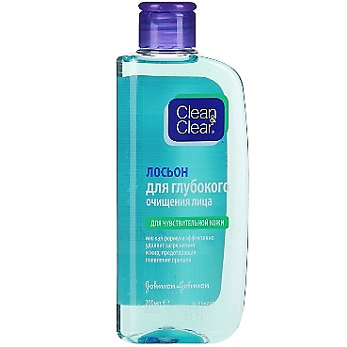Лосьон – это средство, предназначенное для гигиены кожи лица, представляющее из себя водно-спиртовой раствор разных активно действующих веществ, таких как настои лекарственных трав, органические кислоты, витамины.
Сегодня существует множество типов лосьонов:
- Водные – самые безопасные и щадящее воздействуют на кожу. Их можно использовать ежедневно, но решить проблему угрей они не могут, потребуется несколько месяцев регулярного использования.
- Спиртовые лосьоны предназначены для жирной кожи. Они эффективно подсушивают ее, что позволяет избавляться от прыщиков, которые могут появляться на лице.
- Кислотные лосьоны имеют задачу не только очистить поры, но и отбелить кожу.
- Щелочные лосьоны призваны моментально решить серьезные проблемы кожи.

Действие лосьона:
- Лосьон используется для очищения кожи, удаления загрязнений, дезинфекции.
- Лосьон способен вызвать раздражение чувствительной кожи из-за содержания спирта.
- Лосьон хорош для жирной, проблемной кожи лица, склонной к появлению акне (прыщей).
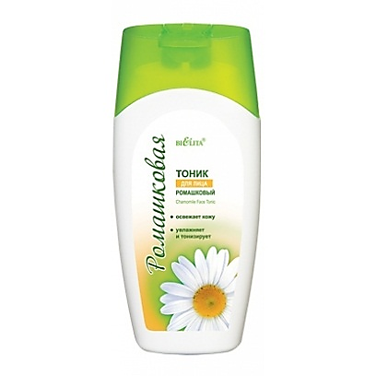Тоник – средство, применяемое на завершающем этапе очищения кожи лица, не содержащее спирта или содержащее его в минимальном количестве.
Функции тоника:
- Очищение. Как известно, после очищения и умывания на коже остается жир, влага и остатки очищающего средства, тоник удаляет остатки жира и молочка, примеси и соли водопроводной воды.
- Смягчение. В составе тоника есть множество активных веществ, которые смягчают кожу, обеспечивают прилив крови к верхним слоям кожи и отлично подготавливают ее к нанесению крема.
- Питание. Тоник обеспечивает кожу многими активными веществами, сужает поры и разглаживает кожу.
По назначению тоник может быть:
- Увлажняющий: помогает избавить кожу от сухости, стянутости и шелушения.
- Смягчающий: служит для смягчения кожи.
- Питающий: служит для питания кожи необходимыми питательными веществами.
- Матирующий: применяется в случаях, когда нужно подправить макияж.
- Очищающий: необходим для очищения кожи от трудносмываемой косметики.
- Освежающий: тоник с мягкой формулой, не содержит спирт, применяется для чувствительной и сухой кожи.
- Тонизирующий: этот тоник в своём составе содержит небольшой процент спирта и применяется для нормальной, комбинированной и жирной кожи.
- Вяжущий: тоник с насыщенной формулой, в составе которого антисептические компоненты и большой процент спирта. Они призваны контролировать жирность кожи.
- Тоник «2 в 1»: особый вид тоника, которым не следует злоупотреблять, это тоник не для ежедневного применения.
Разная кожа – разные тоники
Кожа у всех разная, поэтому нужно подбирать тоники, которые в своём составе имеют компоненты, подходящие для конкретного типа кожи.

- Сухая кожа. Тоники для данного типа кожи ни в коем случае не должны содержать спирт, в них необходимы вещества, которые увлажнят и смягчат кожу: витамины, экстракты водорослей, экстракты из пшеничных зародышей, морского коллагена, протеины шёлка и пшеницы, киви, зелёный чай, лепестки розы и сок персика.
- Жирная кожа. Для такого типа кожи применяют антибактериальные тоники или тоники двухкомпонентные, которые способны «забирать» у кожи излишний жир и замедлять его выделение в течение дня. Хорошо, если в их составе присутствуют экстракт календулы, сок абрикоса, сок ежевики.
- Воспалённая кожа. Идеально подходят спиртосодержащие тонизирующие средства.
- Чувствительная кожа. Отличный вариант – тоник, не содержащий алкоголя и проверенный на содержание аллергенов.
- Нормальная и комбинированная кожа. Для такой кожи идеально подойдут тоники на основе клубники, манго, экстракта василька.

Функции тоника по типам кожи:
исходя из особенностей типов кожи, тоники делятся на четыре основные группы:
- Тоники для сухой и чувствительной кожи— снимают раздражение, устраняют покраснения и шелушение.
- Тоники для проблемной кожи — содержат противовоспалительные компоненты, предупреждающие образование прыщей и закупоривание пор. В их состав входят экстракты трав, эфирные масла и немного спирта.
- Тоники для жирной или комбинированной кожи — способствуют сужению пор, устранению прыщиков, избавлению от жирного блеска. В состав таких тоников часто входят матирующие средства
- Тоники для нормальной кожи— увлажняют, очищают, тонизируют. Они содержат укрепляющие стенки сосудов вещества, витамины минералы и растительные экстракты.
Действие тоника:
- Тоник в первую очередь увлажняет кожу, смягчает ее, насыщает питательными веществами и помогает удерживать влагу.
- Тоник является гипоаллергенным деликатным средством, которое подходит для любого типа кожи.
- Тоник идеален для сухой, зрелой, чувствительной кожи.

Но наилучшим вариантом станет последовательное применение двух этих средств: сначала лосьона – для очищения, затем тоника – для тонизирования кожи.
Лосьон в первую очередь очищает кожу лица, так как содержит спирт и другие активные вещества, обладает выраженным антисептическим действием, оказывает подсушивающий эффект. Он отлично удаляет загрязнения, жир и отмершие клетки с поверхности кожи, а также помогает бороться с определенными косметическими недостатками (если они присутствуют): с акне, высыпаниями, пигментными пятнами. Тоник действует по-другому: он тонизирует, «взбадривает» кожу, питает и освежает ее, способствует увлажнению.

Лосьон обычно применяется после первого этапа очищения кожи – нанесения специального косметического молочка, сыворотки или сливок. Он помогает удалить с кожного покрова все «лишнее», и готовой к принятию питательных и увлажняющих средств. Проникая в кожу через поры, лосьон тщательно очищает их и удаляет все глубокие загрязнения. За счет содержания спирта лосьон обладает выраженными дезинфицирующими свойствами, способен обеззараживать и подсушивать.
После применения лосьона наступает черед тоника – он деликатно восстанавливает кислотно-щелочной баланс, сужает и слегка закрывает расширенные поры, укрепляет стенки сосудов, увлажняет кожу, подпитывает и освежает ее. Тоник обладает успокаивающим воздействием на кожный покров, возвращает клеткам их естественный тонус, увеличивает эффективность действия крема.
Применение только тоника (без участия лосьона) возможно лишь в том случае, если у вас очень сухая, зрелая или чрезвычайно чувствительная кожа. Лосьон же просто необходим, если кожа проблемная: жирная, комбинированная, склонная к высыпаниям. Тандем лосьона и тоника – идеальное решение для глубокого очищения кожи лица и подготовки ее к нанесению увлажняющего крема. Стоит отметить, что сейчас появились и так называемые лосьоны-тоники («два в одном»), но опытные косметологи и дерматологи советуют приобретать оба средства по отдельности.

